Citavi 5 练习题

手动添加书籍
添加这边书籍信息到你的 Citavi 项目中:

Kathleen L. Spitzer
Information Literacy
Essential Skills for the Information Age
with assistance from
Michael Eisenberg and Carrie A. Lowe
Rev.ed.2004
Libraries Unlimited
Westport, Connecticut
ISBN 159-158-143-5

方案A
- 点击+Reference。
- 选择: Book
- 完成以下字段填写:

Author |  | Spitzer,Kathleen L.
Title |  | Information Literacy
Subtitle |  | Essential Skills for the Information Age
Collaborators | * | Eisenberg,Michael; Lowe， Carrie A.
Year |  | 2004
Place of Publication | ** | Westport,Connecticut
Publisher |  | Libraries Unlimited
Edition | *** | Revised edition
ISBN | **** | 1591581435

* 不是绝对需要的
** 需要用逗号隔开
*** 如果可用，简单地输入这个版本的数量
****不会插入引文，但是方便进行搜索

笔记:
如果你的电脑出于联网状态，请看更快捷的方案B。

方案B
- 点击 Retrieve by ISBN。
- 输入书籍的 ISBN 号码: 1591581435 (可以不用输入横杆)
- 点击 Add to list。
- 点击 Add to project。

笔记:
你可以改变 ISBN 的搜索目录: Tools > Options > Search > ISBN download

图书馆目录记录通常不包括你可以添加到Citavi的信息。您应该始终检查结果，如果有必要，将信息移动到正确的字段。
- 翻译人员和合作者有时会出现在作者栏中 ◻将他们移到正确的字段中。
- 很少有图书馆目录能区分出一本书(也就是一本普通的书)和一本经过编辑的书。
→ 如果你需要的话，你可以把参考类型从一本书改到一本经过编辑的书: 在 References 菜单， 点击Change Reference type。

为编辑过的书增加贡献
添加这条贡献到你的 Citavi 项目中:

Masterman, Len (1997): A Rationale for Media Education. In: Media Literacy in the Information Age: Current Perspectives,edited by Robert William Kubey.New Brunswick,New Jersey: Transaction Publishers,
pp.5–34.

方案
第一， 添加父引用(即已编辑的图书)，然后添加贡献。
步骤1: 添加 edited book
- 点击 +Reference。
- 选择: Book， Edited
- 完成以下字段填写:

注意: 对如何输入某些名字感到困惑？将光标放在编辑器字段中 并且按F9 键查看作者姓名编辑器模板:
Editor | Kubey,Robert William
Title | Media Literacy in the Information Age
Subtitle | Current Perspectives
Year | 1997
Place of Publication | New Brunswick,New Jersey
Publisher | Transaction

笔记:
永远不要描述一个人的角色（编者，合作者等）。引用风格将根据引用类型（例如编辑的书籍）和字段（例如编辑器）添加此信息。根据不同的风格，你可能最终（主编），主编或合编。
步骤2: 添加这条贡献
- 点击 Add contribution。
- 完成以下字段填写:

Author | Masterman， Len
Title | A Rationale for Media Education
Page range | 5-34

注意: 查看当前引用将在当前选中的引用样式中预览的预览。 在 View 菜单， 点击 Show current reference in citation style。

通过 Citavi 搜索资源
在你的大学图书馆目录中对你选择的主题使用 Citavi 进行搜索。
如果您的目录不可用，请在数据库中寻找关于太阳能的文章。

方案
添加目录
- 点击 Online search。
- 点击 +Add databse or catalog。
- 在 Name 区域， 输入图书馆目录的名称(或者 econis 类型)。
- 选择要使用的目录或数据库旁边的复选框然后点击 Add。

笔记:
您只需执行这步骤一次，之后目录或者数据库将直接在列表中使用。
执行搜索
- 在字段中输入您的搜索项 All fields。 如果你正在搜索 ECONIS， 输入: solar energy。
- 点击 Search
- 等到Citavi下载了这些参考资料。 然后， 点击 Add to project。

笔记:
如果您在搜索或导入中添加了多个引用，那么您将看到新引用作为您项目中所有引用的选择。这让您可以快速检查新添加的引用。
想要查看你项目中的所有参考文献条目， 很简单，只需要点击Cancel selection：
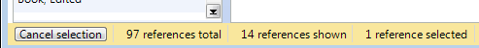

从在线数据库导入结果
打开 http://www。tandfonline。com/ 并对你的选择进行搜索 (可选择: 使用主题 solar energy)。
将前4个结果导入到 Citavi。

选择数据库搜索:
- www。ingentaconnect。com→ 通过 EndNote (RIS) 格式导出
- scholar。google。com (第一， 在设置—参考文献管理软件-选择显示导入 Endnote 的链接，然后点击保存。

方案 A
- 在浏览器中打开这个网址 www。tandfonline。com。 输入你想搜索的关键点点击搜索 Search。
- 选择前四个结果旁边的复选框。
- 在页面的顶部， 在 Choose an Action 下拉菜单， 点击Download Citation。
- 选择以下选项
Choose format → RIS，
Include → Citation and abstract for the content below，
然后点击 Download citations。
- 浏览器下载的文件文件是 downloadCitation。ris。
- 使用 Citavi 打开这个文件
- 当你第一次导入RIS文件时，Citavi将要求你选择字符编码。看看umlauts或其他特殊角色。如果有什么看起来很奇怪，请选择另一个字符编码点击 Next。 在下一个窗口中，设置了姓和名的顺序。如果名称没有正确的顺序，则选择另一种顺序。
- 点击 Add references。
笔记:
如果你在U盘或者移动硬盘等移动设备上安装了Citavi，并在一台从没有安装Citavi的电脑上工作，电脑就不知道Citavi可以自动导入RIS文件。在本例中，使用解决方案B。

方案 B
按照解决方案1中描述的步骤1-5执行。在步骤6中，保存文件下载引用。直接在你的电脑上。然后，将这个文件拖到Citavi的引用列表中:
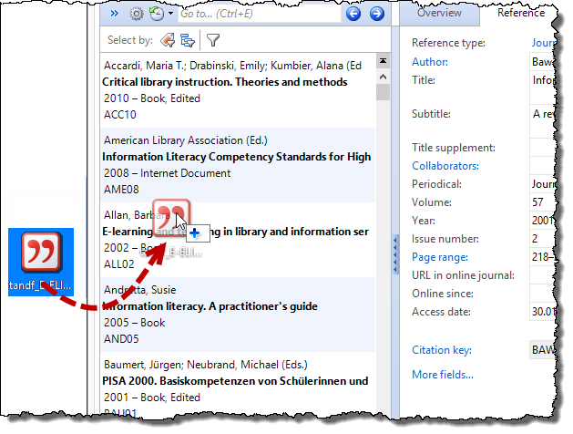

使用Citavi Pickers 添加网页内容
要完成这个练习， 你必须确保你的浏览器中已经成功安装了 Citavi Pickers。
如果你在USB闪存上使用了Citavi，你就无法完成这个练习。
打开你选择的网页，把它添加到Citavi。
如果你想不出一个网页，请使用以下页面:http://en。wikipedia。org/wiki/Solar_furnace

方案
- 在网页鼠标右击。
- 出现快捷菜单， 点击 Add webpage as reference。
- Citavi Picker 会提示你是否已经成功添加文献到Citavi中 ，如果已经成功添加则点击 OK。
笔记:
当你在维基百科添加了文章， Citavi 保存当前文章版本的地址在 Online address 里面。 举例:
https://en。wikipedia。org/w/index。php?oldid=687454361。 这些链接对于准确的引用是必不可少的。

注意:
并不是所有的网页都能永久保存相同的信息。在添加一个网页之后，创建一个PDF文件备份。在预览面板中打开网页，点击 Save as PDF。

任务规划
Lehner这本书，你想在周三之前借到，你有时候则会写一个小便利贴来提醒你接下来要做什么，这个任务对你来说很重要，但是通常都会忘记。

方案
- 通过Lehner 切换到书籍。 如果你使用 Go To 命令将会快速完成。 摁Ctrl+E 然后开始输入 Lehner。
- 切换到 Tasks & locations 栏目。
- 点击 Task。
- 下拉选择 Borrow。
- 选择日期在 Due date 区域。
- 设置 Importance to High。
- 点击 OK。
笔记:
如果您不需要设置日期或其他重要提醒，您可以更快地分配任务，仅需要点击 Routine tasks。

注意:
您也可以创建自己的任务， 举例 "Present during team meeting"。
- 点击 Task。
- 这一次，不要选择一个预定义的任务。相反，在任务字段中输入想要的文本。从现在开始，这个任务将被添加到预定义的任务列表中，并且可以与项目中的任何其他引用一起使用。

创建任务列表
首选做:
将任务分配给几个不同的引用。对于至少一个引用，按下一个虚构的调用编号Ctrl+Shift+Y。
接下来:
创建包含所有未完成任务的任务列表。

方案
- 按照练习6中描述的任务分配任务。
- 点击 Tasks 切换到任务规划器。
- 点击 Quick select。 在 Common selections 下选择Current tasks。
- 点击 Task list。

注意:
您还可以定制应用到任务列表中的过滤器。例如，如果您想要显示您只能在您的库中完成的任务，那么您将执行以下操作:
- 点击 Advanced selection。
- 在 Library 菜单， 选择你的图书馆然后点击 OK。
- 点击 Save selection。
- 给你的自定义选择一个名字。现在你可以选择这个过滤器了 Quick Select。

添加与分析 PDF 文档
在2005年11月的文献中，寻找关于信息素养和终身学习的高水平知识的最终报告。或者，简单地看看这个链接:
http://www。ifla。org/files/assets/information-literacy/publications/high-level-colloquium-2005。pdf
将该报告添加到Citavi作为一项未发表的工作。
添加一些引用。
总结每个引语的主要观点，组成一个核心陈述。

将每个引用分配给一个类别。
方案
使用PDF选择器添加报告
- 打开浏览器，鼠标右击PDF文档， 指向Citavi Picker，点击 Add PDF as reference。
- 改变文献类型从 Internet Document to Unpublished Work: 在 References 菜单， 点击 Change reference type。
- PDF Pickers无法在PDF文件中找到的信息:作者、组织、发布地点等信息。
节选语录
- 单击回形针符号在Citavi 预览打开PDF文件：
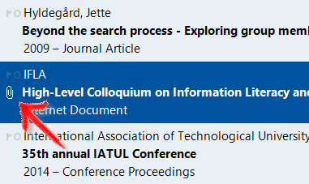
- 突出有趣的段落并点击 Direct quotation。
- 总结每段文章的大意 Core statement。
注意:
Citavi获取页码，PDF文件会在文章的印刷版。为此，PDF的作者必须将这些信息包含在PDF的元数据中。这些信息通常在较旧的PDF文件中丢失。引用时请务必仔细核对页码。
分配类别
- 开始在字段旁边键入类别名称Categories 标签。
- 摁 Tab 键创建一个新的目录
- 命名类别并选择它的复选框点击OK。
注意:
您可能以前遇到过这个问题：您从PDF文件中复制文本并将其粘贴到Word中。然而，文本包含奇怪的换行符，因为PDF包含硬线中断。
当你添加一个PDF文件的文本citavi可以快速方便地删除这些换行。突出引语的正文。右键单击突出显示的文本，指出Format， 然后点击 Remove paragraphs and tabs。

创建汇编

在示例项目演示中保存所有的想法和引用:文档中的信息素养，包括最终的参考书目。
方案 A
如果你只是想快速浏览一下你在工作中的位置和需要做的事情，那么使用解决方案A。
- 打开示例项目演示: Information Literacy。 如果你第一次打开它， 点击 Window > Welcome screen > Open sample project。
- 点击 Knowledge 切换到 知识组织管理器。
- 点击 Show category column 图标和点击(All):
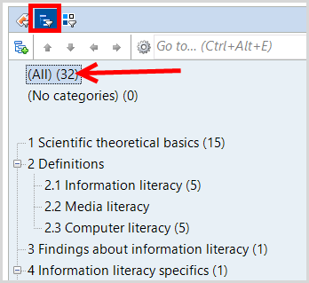
- 点击 Compilation > Print。

方案 B
如果你想用编译来写一篇论文，那么解决方案B就更好了。
将项目分配到Word文档
- 打开一个新的或已有的Word文档。
- 在Citavi 菜单， 点击 Citavi pane。
- 选择一个 Citavi 5 项目。

插入类别和知识项目
- 切换到 Knowledge 或 Reference 标签
- 双重检查标签上的项是按类别排列的。否则，改变视图菜单上的视图
- 选择 Insert categories and knowledge items > All categories。 选择 Include knowledge items 复选框。

使用 Word 插件创建出版物
打开或创建一个新的Word文档，并使用“Ctiavi 插件”插入引用:
选择引文分格 “APA 6th ed。”

插入两个引用作为一个多重引用:
(Erpenbeck & Rosenstiel， 2005; Lloyd， 2003)

在多个引用中添加一个页码到其中一个引用:
(Erpenbeck & Rosenstiel， 2005; Lloyd， 2003， p。 14)

插入一个参考，只有年出现在括号里:
Bawden (2001)

方案
将你的文档分配给一个项目
- 打开现有的Word文档或创建一个新的Word文档。
- 在 Citavi 菜单， 点击 Citavi pane。
- 选择一个 Citavi 5 项目。

改变引文格式
- 在 Citavi 菜单栏， 打开引文样式的下拉选项菜单。
- 选择 Add citation style。
- 在 Name 区域输入 “APA”。
- 选择样式 “American Psychological Association (APA)， 6th ed。” 点击完成 Apply。

插入一个混合引用
- 将光标移动到你想插入你的引用的地方。
- 在 Task pane 的 Reference中， 鼠标双击你想要插入的文献。
- 然后将光标移动到刚刚插入的文本中。
- 在 Citavi pane 的 References 中， 鼠标双击插入文献。

插入后添加一个页面范围
- 在 Task pane 的 Citations 中， 找到您想要添加一个页面范围的引用。
- 选择参考。
- 输入页码在 Page range 区域。
- 单击您的文档中的某个位置，以便应用更改。

在作者(年)格式中输入引用。
- 将光标移动到你想插入你的引用的地方。
- 在 Task pane 的 References 菜单中， 选择你想插入的文献条目。
- 点击 Insert advanced。
- 然后点击 Person (Year) 按钮。

